ПТИЧКА ИЗ ВАТЫ

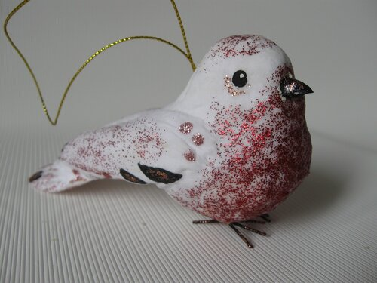

**А знаете ли вы, что….(интересные факты о птицах)**

1. По состоянию на 2018 год, официальное количество разновидностей птиц составляет 10699 особей.
2. Интересен факт, что в одном птичьем яйце однажды нашли целых 9 желтков.
3. Если вы захотите сварить яйцо [страуса](https://interesnyefakty.org/interesnye-fakty-o-strausah/), его придется кипятить в течение 2 часов.
4. Киви является единственной птицей на планете, не имеющей крыльев.
5. Как правило, температура тела птиц обычно на 6-8 градусов выше, чем у человека.
6. В процессе полета, [аисты](https://interesnyefakty.org/interesnye-fakty-ob-aistah/) могут спать. Это не просто интересный факт, а завидная особенность!
7. У птиц отсутствуют потовые железы, поэтому они никогда не потеют.
8. Самые маленькие яйца несет [птица колибри](https://interesnyefakty.org/zagadochnaya-ptitsa-kolibri/). Кстати, в отдельной статье мы рассказывали [интересные факты о колибри](https://interesnyefakty.org/interesnye-fakty-o-kolibri/), и показывали удивительные фото с этими уникальными птичками.
9. Обычно перья птиц весят больше, чем их скелет.
10. [Попугаи](https://interesnyefakty.org/interesnye-fakty-o-popugayah/), как и люди, дают имена своим птенцам и делают они это посредством чириканья. Интересно, как ученым удалось это понять? К слову сказать, знаете ли вы, [почему попугая назвали попугаем](https://interesnyefakty.org/pochemu-popugay-nazyivaetsya-popugaem/)? Напишите об этом в комментариях.
11. Кукушки далеко не образцовые родители для своих птенцов. Они часто подбрасывают собственные яйца в чужие гнезда. И действительно, зачем их высиживать, если это может сделать кто-то другой!
12. На сегодняшний день ученым известно 6 видов ядовитых птиц.
13. Ворон и ворона – это две совершенно разные птицы.
14. А знаете ли вы, что самые распространенные птицы на земле – это не [воробьи](https://interesnyefakty.org/interesnye-fakty-o-vorobyah/) или голуби, а куры?
15. Дудак имеет самый большой вес среди всех птиц на планете.
16. У странствующего альбатроса самый большой размах крыльев. Он может достигать 3 м.
17. У птиц плохо развиты вкусовые рецепторы.
18. По форме клюва можно определить, какой пищей питается та или иная птица.
19. При определенных обстоятельствах, императорский [пингвин](https://interesnyefakty.org/interesnye-fakty-o-pingvinah/) может обходиться без еды около 2 месяцев.
20. Самый большой птичий мозг, по отношению к телу, у воробьев. Так что не стоит недооценивать этих маленьких и шустрых разбойников!
21. Белоголовый орлан, при желании, может лететь в [воздухе](https://interesnyefakty.org/interesnye-fakty-o-vozduhe/), задрав вверх ноги.
22. Гланды чаек способны фильтровать соль, поэтому эти птицы могут спокойно пить морскую воду.
23. Благодаря строению своего черепа, дятлы способны долбить ствол дерева в течение 2 часов кряду.
24. Изящные колибри съедают в день вдвое больше еды, чем их собственный вес
25. Из-за того, что глаза сов не могут двигаться по сторонам, им приходится вращать голову.
26. Сапсан является [самой быстрой птицей](https://interesnyefakty.org/samoe-byistroe-sushhestvo-na-planete/) в мире. Его скорость может достигать 320 км/ч, что лишь немного уступает скорости звука.
27. Черный стриж способен парить в воздухе без остановки более 3 лет.
28. Самцы страусов высиживают яйца чаще, чем самки.
29. Фламинго обретают розовый цвет не с рождения, а вследствие поедания рачков.
30. Колибри обладает способностью летать задом наперед.
31. Самой быстро плавающей птицей является папуанский пингвин.
32. Удивительно, но куры, чувствуя угрозу жизни, могут притворяться мертвыми.
33. [Канарейки](https://interesnyefakty.org/interesnye-fakty-o-kanarejkah/) очень чувствительны к выбросам метана.
34. Мясо птицы считается диетическим.
35. смотря на то, что какаду передвигаются по земле медленно, летают они очень быстро.
36. Как известно, пингвины не умеют летать, однако им удается совершать прыжки до 2 м вверх.
37. [Синица](https://interesnyefakty.org/interesnye-fakty-o-siniczah/) может кормить свое потомство около тысячи раз в день.
38. Когда птицы поют, они таким образом обозначают свою территорию.
39. Мозг страуса меньше, чем его глаз.
40. Для полноценного существования птицам необходима гравитация, поэтому им не удалось бы выжить в космосе.
41. Колибри чаще любой другой птицы машет крыльями.
42. Страусы могут жить только в паре.
43. Фламинго действительно спит стоя на одной ноге, поэтому в мультфильмах нас не обманывали.
44. Зрение ястреба в 8 раз лучше, чем у человека.
45. Как правило, ястребы нападают на свою жертву из засады.
46. Если человек на [Филиппинах](https://interesnyefakty.org/interesnye-fakty-o-filippinah/) убьет орла, то его посадят в тюрьму сроком до 12 лет.
47. На лапах всех хищных птиц располагается только 3 пальца.
48. Во время преследования своей жертвы, хищные птицы атакуют когтями вперед.
49. Самой большой хищной птицей является андский кондор.
50. Известно немало случаев, когда [орлы](https://interesnyefakty.org/interesnye-fakty-ob-orlah/) доживали до 50 лет. Но это в неволе. В условиях дикой [природы](https://interesnyefakty.org/priroda/) этот показатель был бы существенно ниже.
51. Все хищные птицы живут моногамными семьями.
52. [Соколу](https://interesnyefakty.org/interesnye-fakty-o-sokolah/), чтобы убить свою жертву, достаточно нанести всего лишь один удар.

***- Какой интересный факт тебе запомнился больше всего?***

***-Какая твоя любимая птица?***

***-Была ли в твоей жизни интересная история, связанная с птицами? Попробуй её нарисовать.***

**А теперь приступим к работе, вспомнив о правилах безопасности.**

─  ножницы передавать друг другу острым концом вниз,

─  при резании бумаги, ткани не направлять ножницы к себе или товарищу,

─  нельзя делать резких движений во время работы,

─  класть остриями от себя сомкнутыми,

─  нельзя работать ножницами с ослабленным шарнирным креплением,

─  нельзя работать неисправным и тупым инструментом, употреблять инструменты только по назначению,

─  во время работы надо быть внимательным, не разговаривать, не отвлекать посторонним делом,

─  нельзя носить в карманах инструменты (ножницы, шило, иглы и др. колющие и режущие инструменты Класть ножницы на стол (парту) так, чтобы они не свешивались за край стола.

**При работе с клеем, красками,**иными веществами запрещается:

─  осторожно пользоваться клеем,

─  пробовать их на вкус,

─  при работе с клеем пользоваться кисточкой, если это требуется. Нужно брать то количество клея, которое требуется для выполнения работы на данном этапе,

─  излишки клея убирай мягкой тряпочкой или салфеткой, осторожно прижимая её,

─  кисточку и руки после работы хорошо вымой с мылом.

**Правильная посадка во время работы.**

─  Ноги должны твердо опираться всей подошвой об пол, так как при другом положении ног нарушается кровообращение.

─  Свет должен падать слева или спереди.

─  Нельзя опираться грудью на стол.

─  Руки должны быть согнуты в локтях и отставать от корпуса более чем на 10 см.

─  Расстояние от глаз до изделия или детали должно быть 30-40 см.

─  В процессе работы следует периодически менять положение корпуса (из слегка согнутого к выпрямленному и обратно).

**Во время работы с проволокой** необходимо помнить, что:

- проволока, это металл, хотя и мягкий;

- во время работы концы проволоки направляются вниз, чтобы не уколоть соседа;

- нельзя наклоняться низко в момент обрезания концов проволоки, концы проволоки придерживаются;

- нельзя брать проволоку в рот;

- прочность проволоки зависит от ее толщины, поэтому при натяжении это необходимо учитывать и «чувствовать» этот материал.

**После окончания работы убери за собой рабочее место, вымой с мылом инструменты и руки.**

**Для работы тебе понадобится:**

салфетки, или туалетная бумага;

фольга *(для запекания);*

нитки;

проволочка(любая не толстая, можно использовать синельную);

вата *(любая:стерильная или нестерильная. отличаются фактурой);*

клеевая смесь;

краски водные *(акварель, или гуашь, или акриловая);*

кисточка *(у меня № 6 синтетика, и №2, и есть много разных - кто к какой привык).*

**Итак, приступим…**

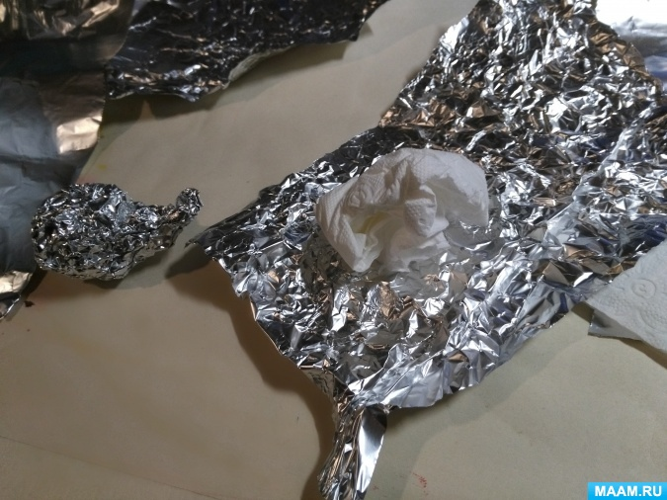

Это бумага и фольга. Скатываем комок из бумаги, заворачиваем в фольгу, придавая примерную форму будущей **птички**.

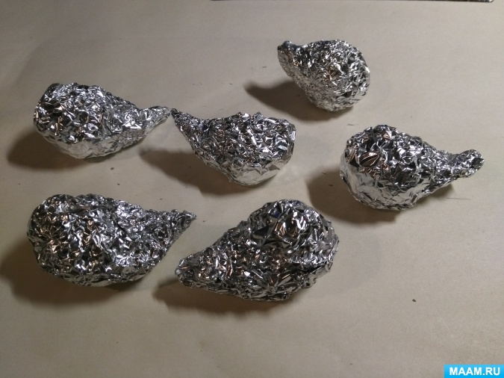

Можно делать сразу несколько: пофантазируй, пусть єто будут разніе птички, можно сделать крылышки.

Теперь оборачиваем эти заготовки в бумагу и обматываем ниткой. Стараемся придерживаться нужной формы.

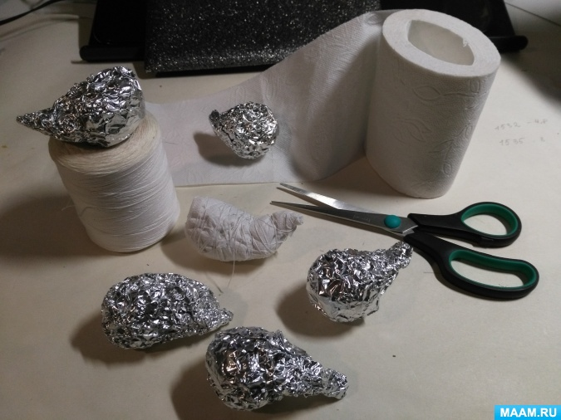

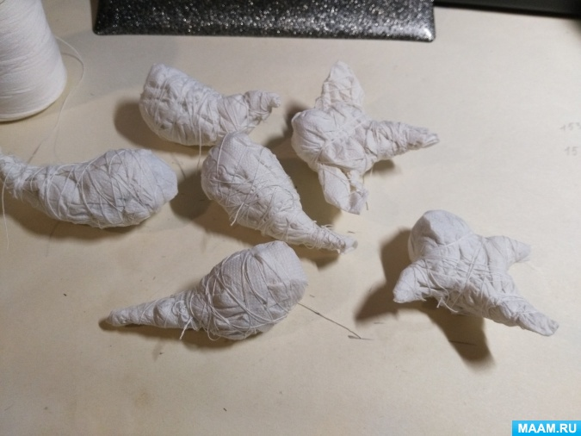

Теперь - заготовки лапок из проволоки. У меня получились такие. Сквозь "пальчики"-петельки их легко будет закрепить на веточке. При работе с проволокой будь предельно осторожен!

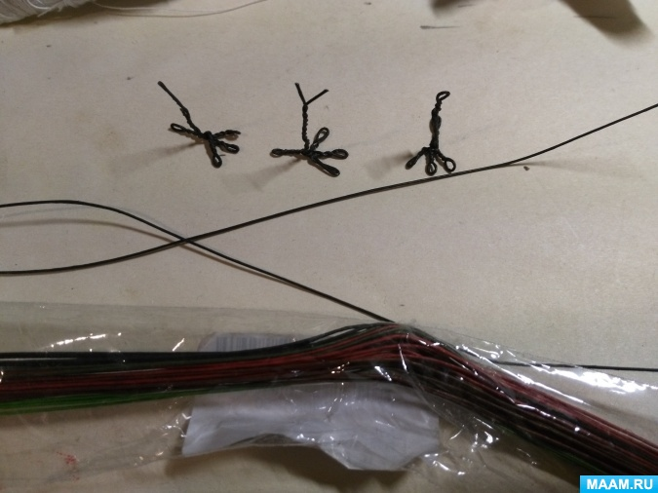

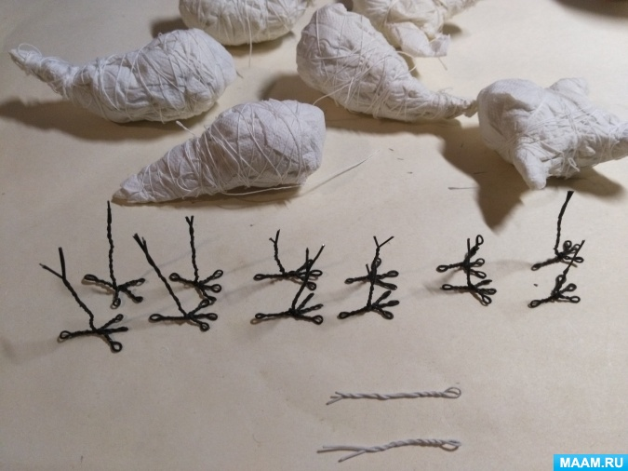

Сразу закрепляю лапки при помощи клея. Лучше всего "Момент" "Кристалл". Попроси взрослых, пусть помогут тебе с этой работой.

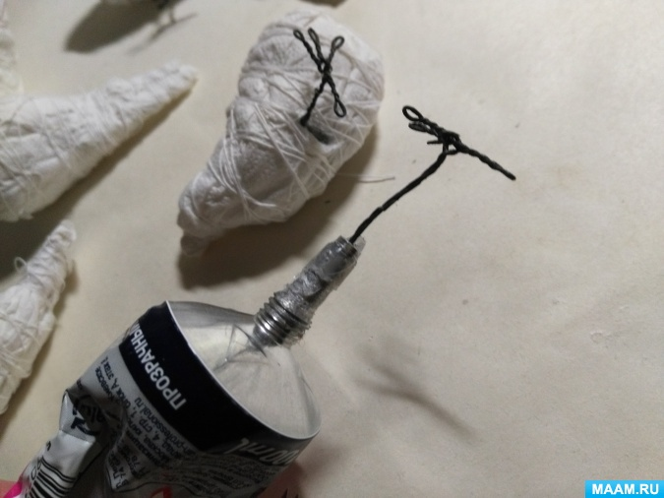

Сразу сделала клювики, подточив разрезанную палочку для суши, можно использовать зубочистки или слепить из фольги.

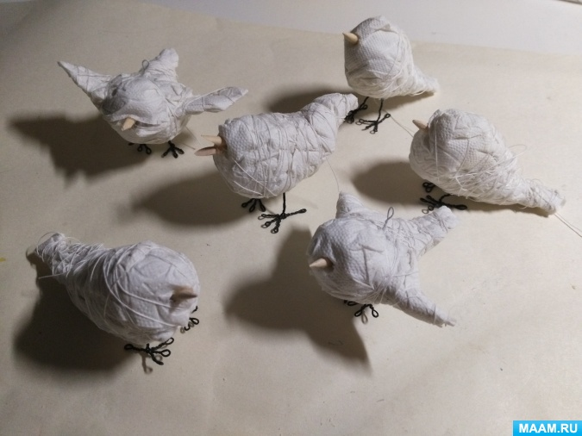

Дальше я покрываем фигурку клеевой смесью. Затем- накладываем небольшими "порциями" вату. Вату предварительно разделяем на слои. Накладывай слой за слоем, пока не покроешь всю птичку. Когда будешь доволен результатом, оставь её до полного высыхания.

После того как птичка высохнет, ты можешь сформировать крылышки, хвостик, хохолок или глазки. На этом этапе ты можешь откорректировать форму и добавить разные детали птичке.

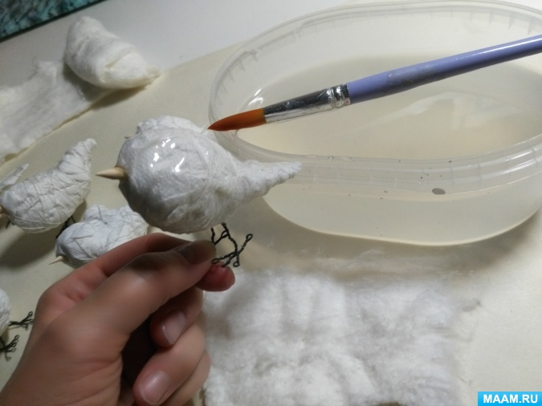

Аккуратно можно разгладить некоторые местечки пальцем, но не надавливая на **игрушку**, нежненько! Завершающий слой-клейстер. Пройдите кисточкой, заглаживая бугорки и неровности. Когда всё изделие будет готово - отправляем на просушку. 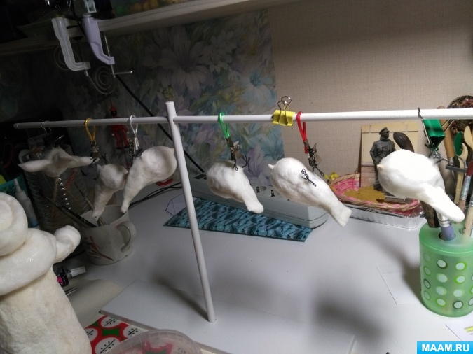

После полного высыхания можно приступать к раскрашиванию! Краски берите чуть-чуть. Я выдавливаю по капельке на "палитру"- пластиковую крышку от творога, развожу водой. Как будто пишете картину акварелью.

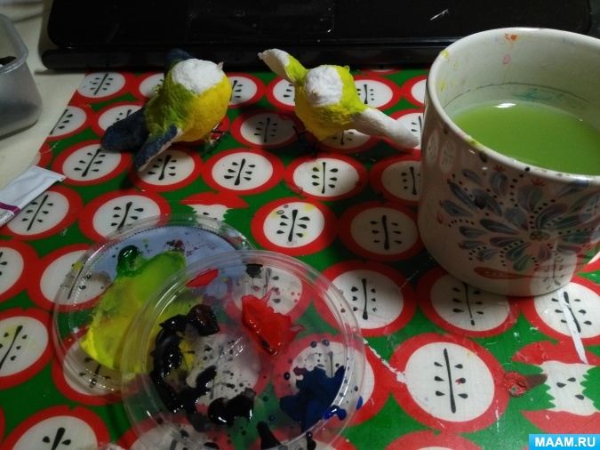

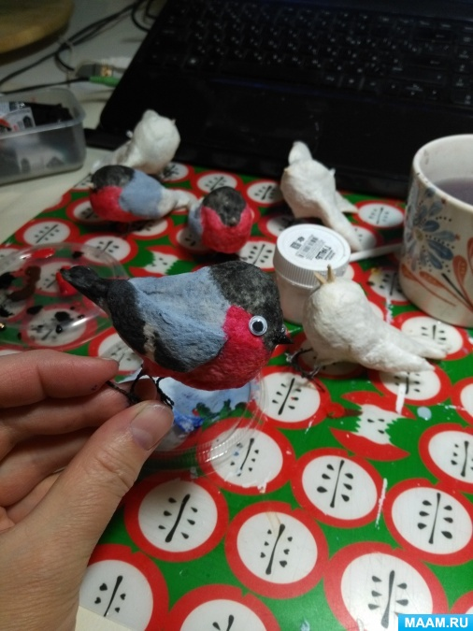

Вот такие пташки получились! Думаю, у вас тоже получится, даже ещё лучше. Как видите, можно использовать различный декор: глазки, перья, блёстки, пайетки, декупаж и т.д. Фантазируйте!

Видео «Изготовление птички из ваты»: <https://www.youtube.com/watch?v=QhnGcufR6vU>